辽阳市2011年初中毕业升学考试
数 学 试 卷
(时间：120分钟 满分：150分)
一、 选择题(下列各题的备选答案中，只有一个答案是正确的．每小题3分，共24分)
1. |－3|的相反数是( )．
A. －3 B. 3 C. － D.
2. 下列运算正确的是( )．
A. a²＋a²＝2a⁴ B. (－2a²)²＝4a⁴
C. (a＋b)(－a－b)＝a²－b² D. (a＋2)²＝a²＋4
3. 下列图案中，既是轴对称图形又是中心对称图形的是( )．
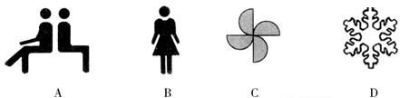

4. 如图，已知等边△ABC的面积为1，D、E分别为AB、AC的中点，若向图中随机抛掷一枚飞镖，飞镖落在阴影区域的概率是(不考虑落在线上的情形)( )．
A. B. C. D.
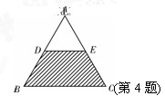
5. 用一个半径为36 cm、圆心角为120°的扇形，制作一个圆锥形的玩具帽，则这个帽子的底面圆的半径为( )．
A. 6 cm B. 8 cm C. 10 cm D. 12 cm
6. 关于反比例函数y＝－的图象，下列说法正确的是( )．
A. 经过点(－1，－2)
B. 无论x取何值时，y随x的增大而增大
C. 当x＜0时，图象在第二象限
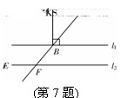
D. 图象不是轴对称图形
7. 如图，直线l₁∥l₂，AB与直线l₁垂直，垂足为点B，若∠ABC＝37°，则∠EFC的度数为( )．
A. 127° B. 133° C. 137° D. 143°

8. 如图，等边△ABC的边长为4，M为BC上一动点(M不与B、C重合)，若EB＝1，∠EMF＝60°，点E在AB边上，点F在AC边上．设BM＝x，CF＝y，则当点M从点B运动到点C时，y关于x的函数图象是( )．
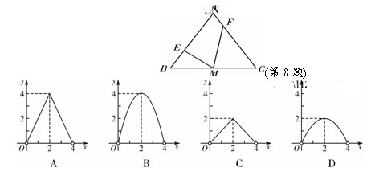

二、 填空题(每小题3分，共24分)
9. 函数y＝的自变量x的取值范围是________．
10. 据统计2011年高考的报名人数约为9 600 000人，用科学记数法表示9 600 000为________．
11. 高6m的旗杆在水平地面上的影子长4m，同一时刻附近有一建筑物的影子长20米，则该建筑物的高为________．
12. 不等式组的解集为________．
13. 在某校九年级安全疏散演习中，各班疏散的时间分别是3分钟，2分40秒，3分20秒，3分30秒，2分45秒，这次演习中，疏散时间的极差为________秒．
14. 如图，AB为⊙O直径，CD⊥AB，∠BDC＝35°，则∠CAD＝________.
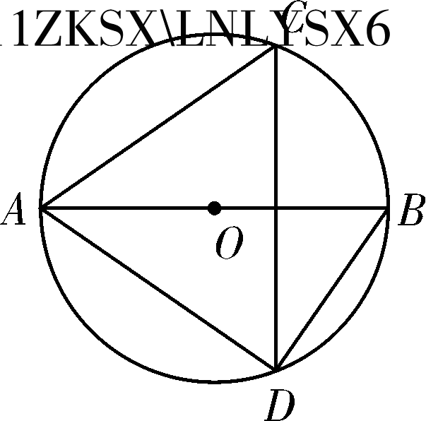(第14题)
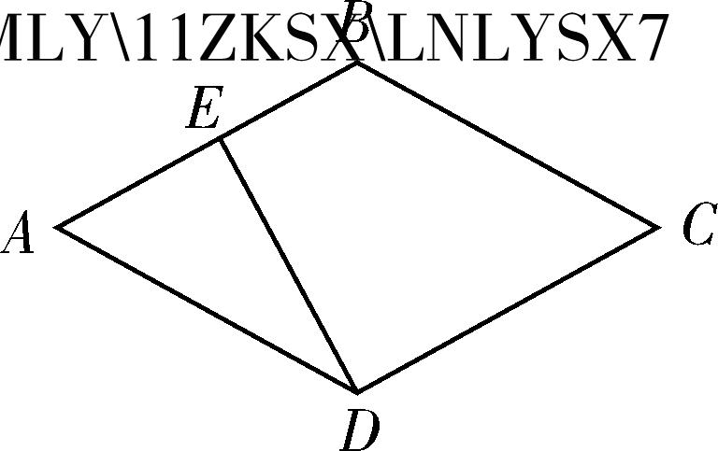(第15题)
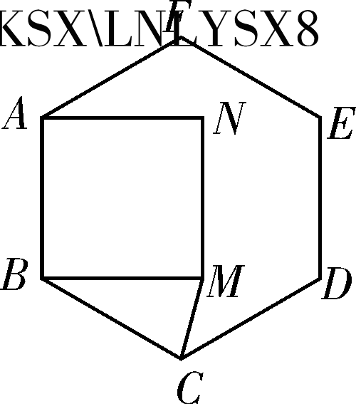(第16题)

15. 如图，已知菱形ABCD的边长为2，∠BAD＝60°，若DE⊥AB，垂足为点E，则DE的长为________．
16. 如图，在正六边形ABCDEF的内部，以AB为边作正方形ABMN，连接MC，则∠BCM的度数为________．
三、 解答题(每题8分，共16分)
17. 计算：0.25×^{－2}＋(3.14－π)⁰－2sin60°.
18. 先化简，再求值：÷，其中a＝.

四、 解答题(每题10分，共20分)
19. 为庆祝建党90周年，某中学开展了“红诗咏诵”活动，九年一班为推选学生参加此项活动，在班级内举行一次选拔赛，成绩分为A、B、C、D四个等级，并将收集的数据绘制了两幅不完整的统计图．请你根据图中所给出的信息，解答下列各题：
(1)求九年一班共有多少人；
(2)补全折线统计图；
(3)在扇形统计图中等极为“D”的部分所占圆心角的度数为________；
(4)若等级A为优秀，求该班的优秀率．
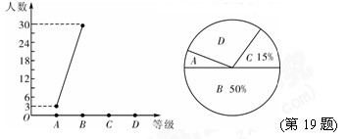

[来源:Z*xx*k.Com]

20. 随着家庭轿车拥有量逐年增加，渴望学习开车的人也越来越多．据统计，某驾校2008年底报名人数为3 200人，截止到2010年底报名人数已达到5 000人．
(1)若该驾校2008年底到2010年底报名人数的年平均增长率均相同，求该驾校的年平均增长率．
(2)若该驾校共有10名教练，预计在2011年底每个教练平均需要教授多少人？
五、 解答题(每题10分，共20分)
21. 有两个可以自由转动的转盘A、B，转盘A被分成3等份；转盘B被分成4等份，数字标注如图所示．有人设计了一个游戏，其规则如下：甲、乙两人同时转动两个转盘，转盘停止后，指针各指向一个数字，将转得的数字相乘，如果积为偶数，则甲胜；如果积为奇数，则乙胜．(若指针落在分格线上，则无效，需重新转动转盘)
(1)你认为这个游戏公平吗？请你用所学的数学知识说明理由；
(2)如果不公平，请你修改游戏规则，使游戏公平．
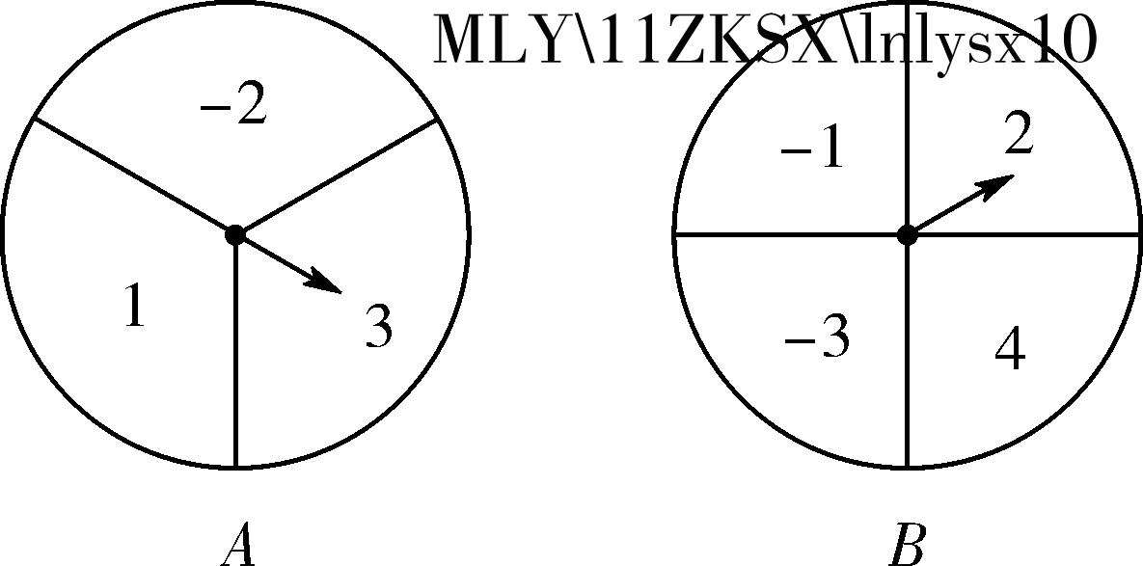(第21题)

[来源:学科网ZXXK]

22. 如图，在城市改造中，市政府欲在一条人工河上架一座桥，河的两岸PQ与MN平行，河岸MN上有A、B两个相距50米的凉亭，小亮在河对岸D处测得∠ADP＝60°，然后沿河岸走了110米到达C处，测得∠BCP＝30°，求这条河的宽．(结果保留根号)
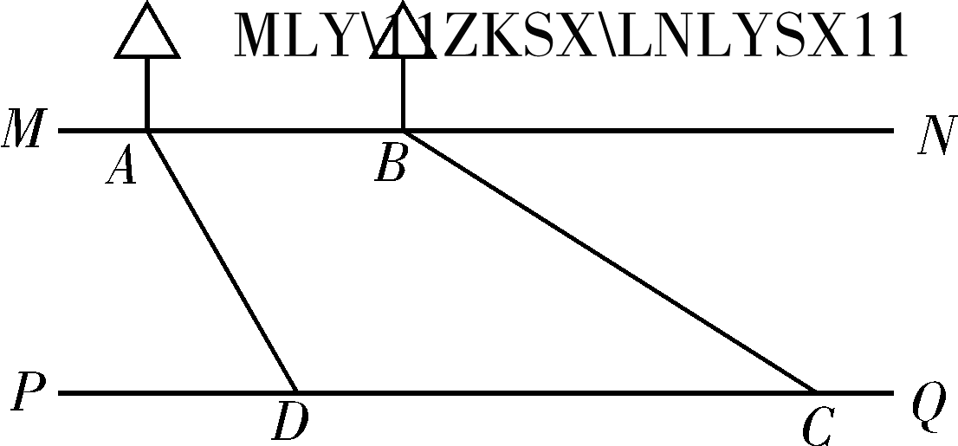(第22题)

六、 解答题(每题10分，共20分)
23. 如图，⊙O经过点B、D、E，BD是⊙O的直径，∠C＝90°，BE平分∠ABC.
(1)试说明直线AC是⊙O的切线；
(2)当AE＝4，AD＝2时，求⊙O的半径及BC的长．
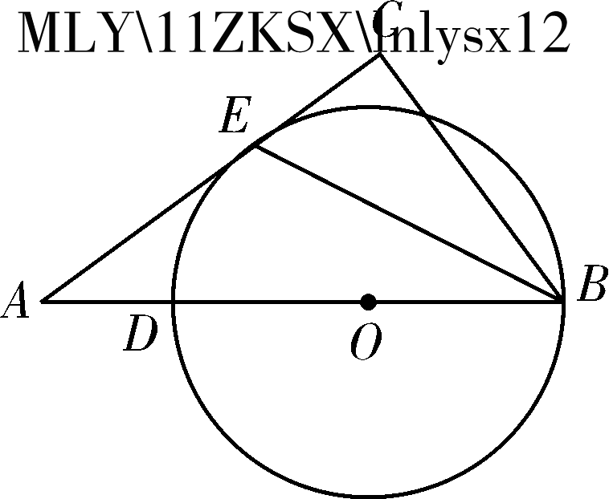(第23题)

24. 甲、乙两名自行车爱好者准备在一段长为3 500米的笔直公路上进行比赛，比赛开始时乙在起点，甲在乙的前面．他们同时出发，匀速前进，已知甲的速度为12米/秒，设甲、乙两人之间的距离为s(米)，比赛时间为t(秒)，图中的折线表示从两人出发至其中一人先到达终点的过程中s(米)与t(秒)的函数关系．根据图中信息，回答下列问题：
(1)乙的速度为________米/秒；
(2)当乙追上甲时，求乙距起点多少米．
(3)求线段BC所在直线的函数关系式．
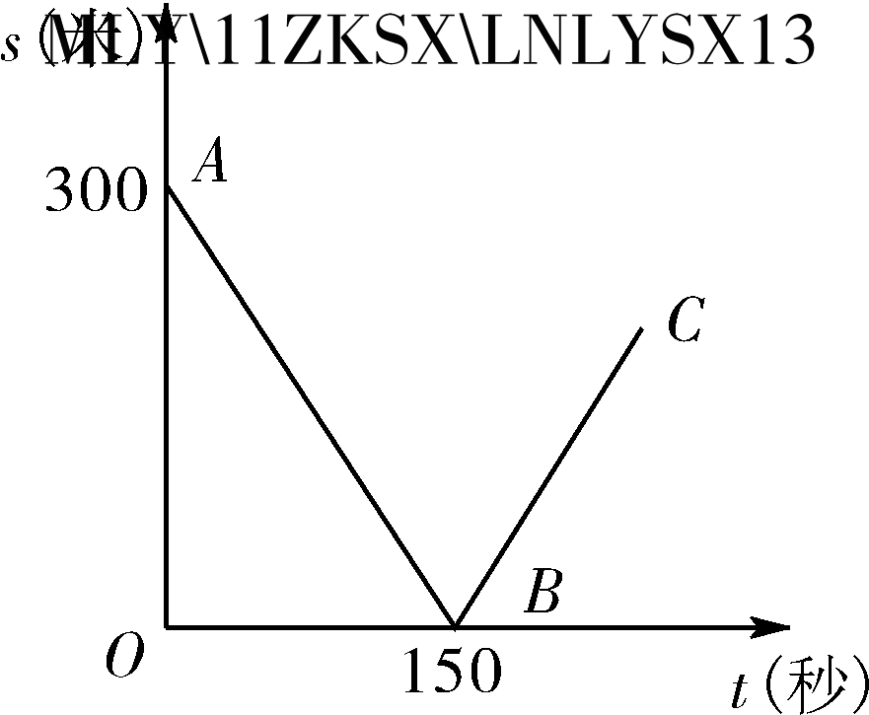(第24题)

七、 解答题(本题12分)
25. 已知直角梯形ABCD，AB∥CD，∠C＝90°，AB＝BC＝CD，E为CD的中点．
(1)如图(1)当点M在线段DE上时，以AM为腰作等腰直角三角形AMN，判断NE与MB的位置关系和数量关系，请直接写出你的结论；
(2)如图(2)当点M在线段EC上时，其他条件不变，(1)中的结论是否成立？请说明理由．
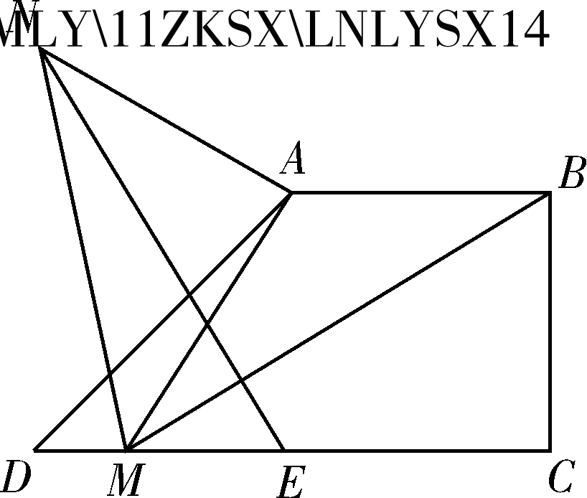(1)
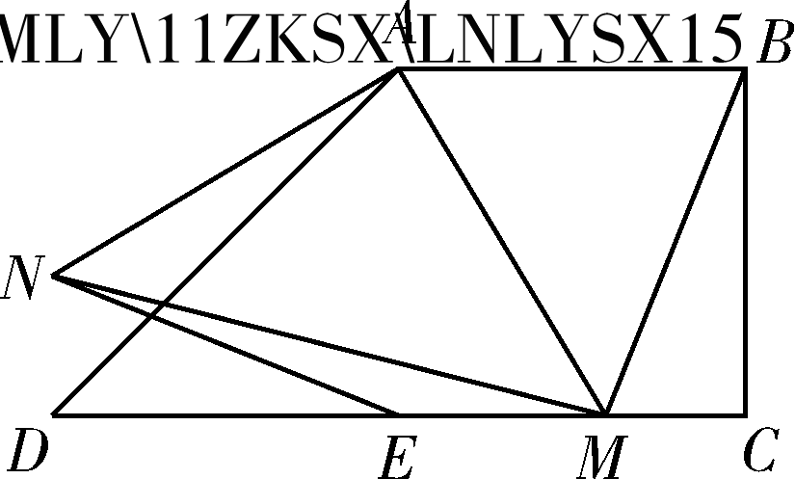(2)

八、 解答题(本题14分)
26. 如图，已知Rt△ABO，∠BAO＝90°，以点O为坐标原点，OA所在直线为y轴，建立平面直角坐标系，AO＝3，∠AOB＝30°，将Rt△ABO沿OB翻折后，点A落在第一象限内的点D处．
(1)求D点坐标；
(2)若抛物线y＝ax²＋bx＋3(a≠0)经过B、D两点，求此抛物线的表达式；
(3)若抛物线的顶点为E，它的对称轴与OB交于点F，点P为射线OB上一动点，过点P作y轴的平行线，交抛物线于点M.是否存在点P，使得以E、F、M、P为顶点的四边形为等腰梯形？若存在，请求出所有符合条件的点P的坐标；若不存在，请说明理由．参考公式：抛物线y＝ax²＋bx＋c(a≠0)的顶点坐标是.
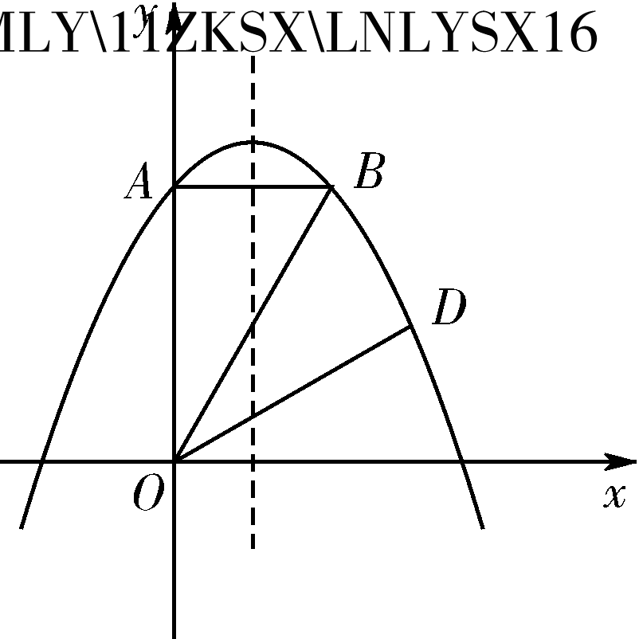(第26题)



